Maßnahmenvorschläge Bienenfreundliche Landwirtschaft

Maßnahme | Beschreibung | Unterstützungsmöglichkeit
Informieren der Landwirtschaft über Projekt  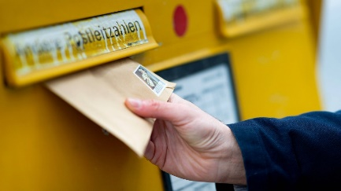  Foto: DPA | z.B. durch persönliches Anschreiben von Bürgermeister:in; durch Information Ortsbauern-/Ortsbäuerinnen-Treffen | Projektinfo von Bodenbündnis OÖ
Austausch mit Imker:innen  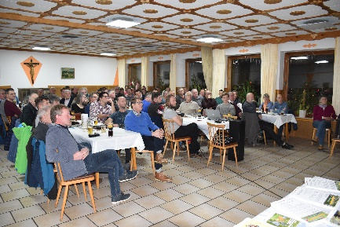 | z.B. durch gemeinsamen Stammtisch | z.B. Veranstaltung „Landwirte und Imker an einem Tisch“ von OÖ Bienenzentrum

Anlage von Blühstreifen  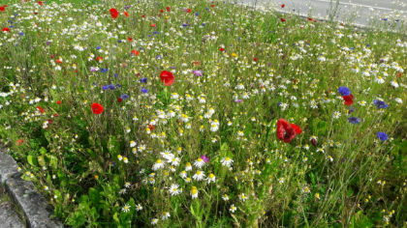 | Blühstreifen oder auch vorgeschriebene Rapsostreifen mit vielfältigen Mischungen = Nahrung auch für Wildbienen  z.B. Förderung seitens Gemeinde für Anlage mit hochwertigem, regionalem Saatgut. Oder auch Förderung für mehrjährige Blumenwiesen als Schutz vor Hangwässern. | z.B. Blühstreifenaktion von Bienenzentrum und Maschinenring
Blühpatenschaft  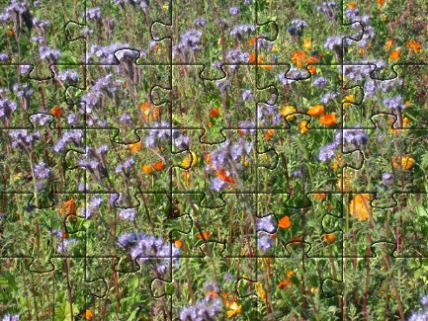 | Bürger:innen können um Geldbetrag eine Blühpatenschaft übernehmen. Um Betrag wird von der Landwirtschaft eine Wiese/Blühfläche angelegt = Möglichkeit für Personen ohne Garten eine Wiese anlegen zu lassen und gleichzeitig finanzieller Ausgleich für Landwirtschaft für die Wiesenfläche | https://www.maschinenring-bluehpatenschaft.at/de/index.html
Arbeitskreis Boden.Wasser.Schutz | Schulungen und Beratung:  - Verringerung der Nitratbelastung im Grundwasser  - Verringerung der Nährstoffbelastung in Oberflächengewässern  - Verringerung der Pestizidbelastung im Grundwasser und in Oberflächengewässern  - Verringerung des erosionsbedingten Stoffeintrags in Oberflächengewässer  - Sicherstellung einer nachhaltigen Trinkwasserversorgung  - Nachhaltiger Bodenschutz | https://www.bwsb.at/

Bewusstseinsbildung über landwirtschaftliche Praxis für Bürger:innen  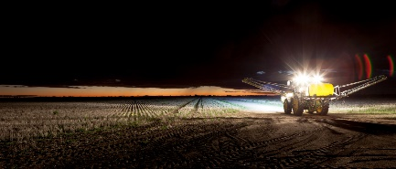  Foto: frensch.de | z.B. Information in Gemeindemedien über fachgerechte Anwendung von Pflanzenschutzmittel = Nach der Bienenflugzeit (Dämmerung) bis ca. 23 Uhr.  Damit der Vorwurf „fährt in der Nacht, damit keiner sieht was für Gift er spritzt“ widerlegt wird. | Gemeindezeitungstext von Bodenbündnis OÖ
Projekt „Vielfalt am Betrieb“  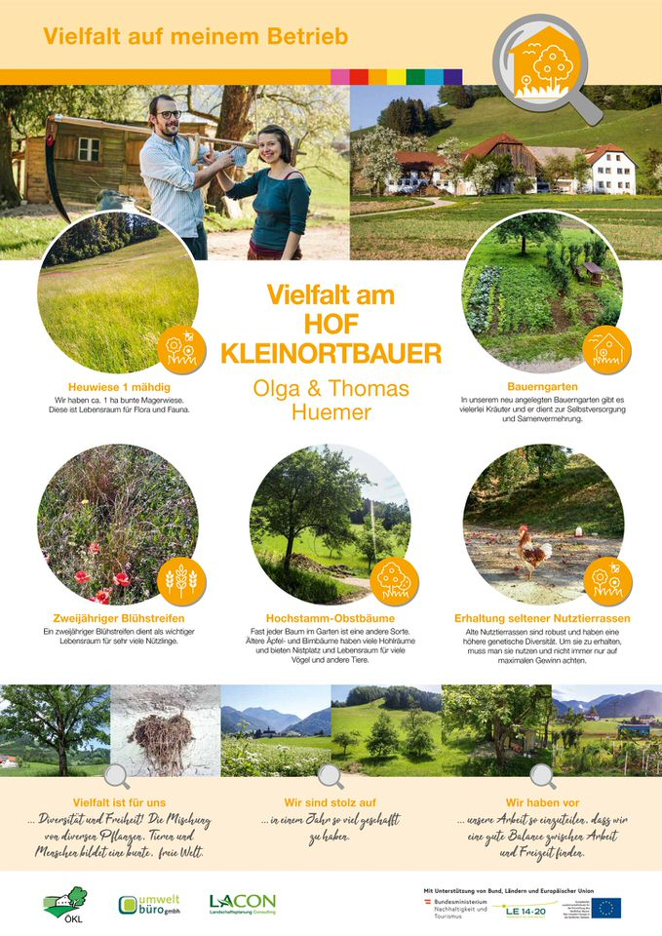 | Projekt von ÖKL – Österr. Kuratorium für Landtechnik und Landentwicklung  - Beratung von Landwirt:innen für Landwirt:innen  - Bildungsmaterialien  - Individuelles Plakat mit der Vielfalt am Betrieb | https://www.vielfalt-am-betrieb.at/
Projekt „Biodiversitätsmonitoring“  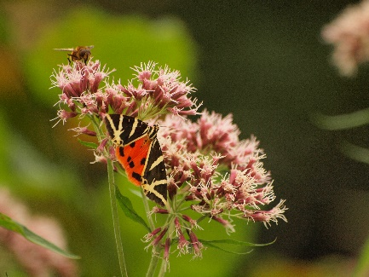 | Projekt von ÖKL – Österr. Kuratorium für Landtechnik und Landentwicklung  - Freiwillliges Monitoring von Zielarten am eigenen Betrieb | https://www.biodiversitaetsmonitoring.at/
Einbinden der Landjugend | z.B. durch Sensenmähkurse von der Landjugend für Bürger:innen
(Nach)Pflanzen von Obstbäumen / Hecken  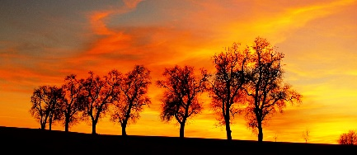 | Schaffen und Verbessern von Strukturen | Förderung „Naturaktives Oberösterreich“  https://www.land-oberoesterreich.gv.at/35965.htm  Einbinden der Jägerschaft
Revitalisieren von Teichen und Lesesteinmauern  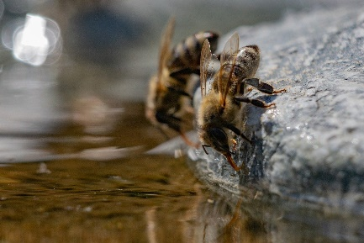  Foto: pixabay.com | Verbessern von bestehenden Strukturen; Wasser ist in trockenen Sommern für (Wild)Bienen sehr wichtig; Steinmauern bieten einigen Wildbienen Nistplätze | Förderung „Naturaktives Oberösterreich“  https://www.land-oberoesterreich.gv.at/35965.htm

Bienenstöcke  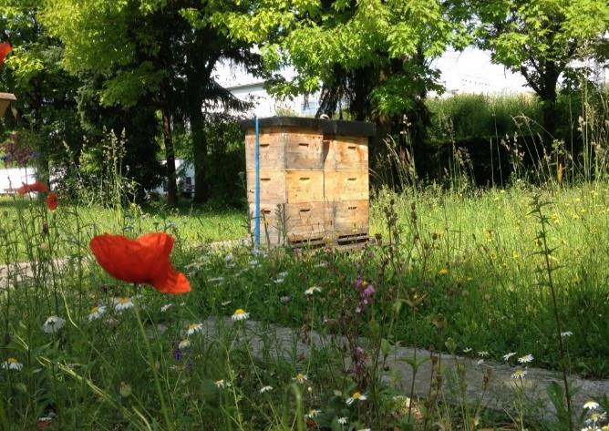 |  | Flächen für Bienenstöcke bereitstellen – Austausch und Kooperation mit Imker:innen
Bienenfreundliche Waldbewirtschaftung  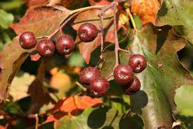  Foto:de.wikipedia.org | z.B. Blühende, heimische Bäume bei Aufforstung berücksichtigen  Foto: Elsbeere |  | Land OÖ Förderung „Ländliche Entwicklung - Investitionen zur Stärkung des ökologischen Werts der Waldökosysteme - Waldökologie-Programm“  https://www.land-oberoesterreich.gv.at/184946.htm
Einbinden von ökologischer Pflege in die Lehrlingsausbildung / Landwirtschaftsschulen  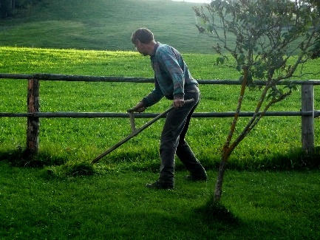  Foto: pixabay.com | Wissen während Ausbildung vermitteln
Dach- und Fassadenbegrünung  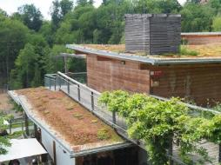 | Ausführung mit blühenden Pflanzen als Nahrungsquelle; Kühlwirkung für Gebäude und öffentlichen Raum  z.B. Förderung seitens Gemeinde oder auch Vorschreiben über Bebauungsplan / bei Bauverhandlungen |  | ÖNORM L1136 für Fassadenbegrünung  ÖNORM L 1131 Begrünung von Dächern und Decken auf Bauwerken
Lichtverschmutzung vermeiden  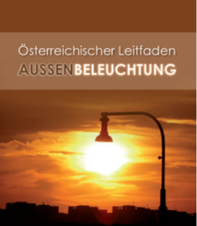 | Umstellung auf insektenfreundliche Beleuchtung |  | Österreichischer Leitfaden Außenbeleuchtung von Land OÖ

